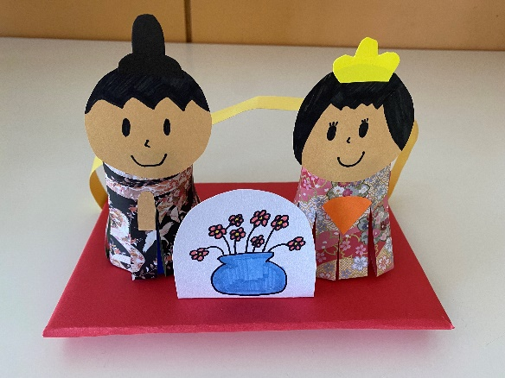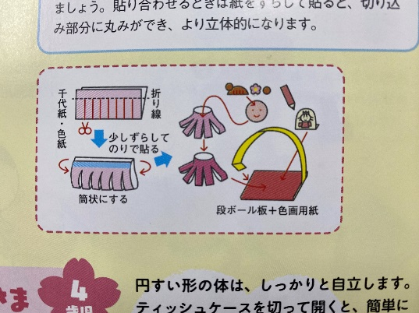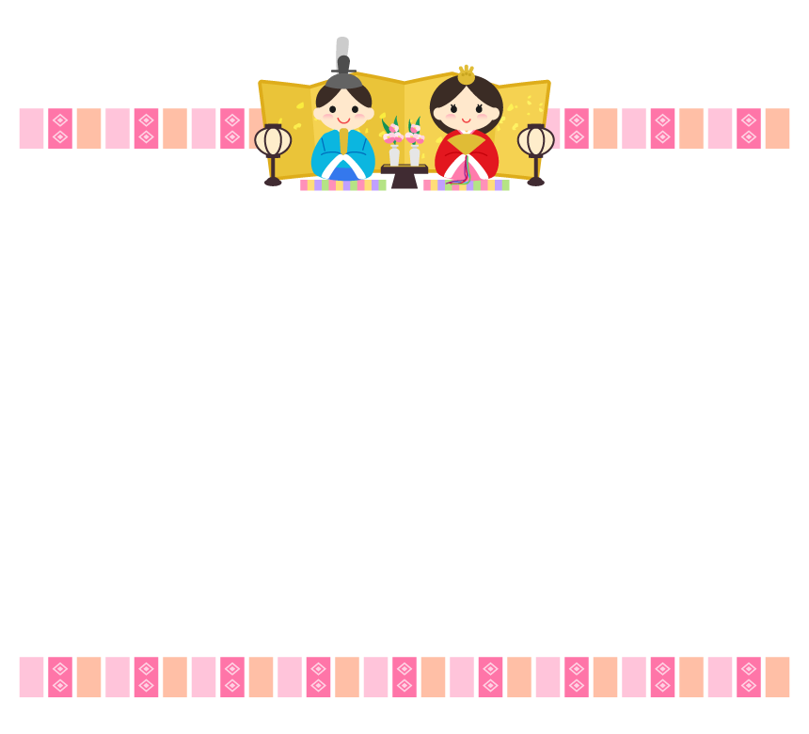

たくさんアレンジして

オリジナルひな人形を

作ってみてはいかがですか★

図１

【5歳児】＊ふんわり着物のお雛様＊

【準備するもの】

・折り紙（お雛様とお内裏様の着物）×各2枚

※1枚は千代紙などがおすすめです！

・色画用紙（顔用×2枚、黄色の細長く切ったもの×１枚）

　　　　　　　（お雛様・お内裏様の飾り：冠・扇・太刀）

・端材（段ボール用飾り用）・のり・ハサミ・カラーペン

1. 顔を描く。
2. 段ボールに飾り付けをする。
3. 折り紙を半分に折り、切る。（計４枚）

※図１参照

1. ②を筒状にし、顔を貼る。
2. ②で作成した板にお雛様・お内裏様を糊で貼る。
3. 最後に細長く切ってある黄色の画用紙を

板の端から半円になるように糊で貼る。

【3歳児】＊じゃばら扇ひな人形＊

【準備するもの】

・画用紙（扇用にカット）×２と顔用×２・オーロラ折り紙またはマスキングテープ。

・千代紙・小物（お雛様お内裏様の被り物持ち物）・お花パーツ。

【作り方】　　　　　　　　　（大人が事前に切って用意）

1. 画用紙を図１のように2枚じゃばら折りして繋げ、扇形にする。

（両方の先端部分をテープで止め扇形に！）

1. 千代紙を図２のように折り、襟の部分をオーロラ折り紙またはマスキングテープで止める。
2. お雛様・お内裏様の顔を描き、被り物や持ち物・着物とそれぞれ貼り付け合わせていく。
3. 扇にお雛様・お内裏様を貼り付け、周りを花で飾り付けして、完成！

3月3日はひな祭りですね！ご家庭で作れるひな人形の作り方を紹介します

ぜひ、お子さんと一緒に作ってみて下さい！

**～ひなまつり制作～**

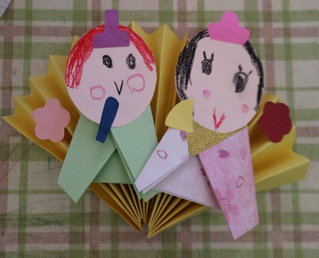

図１

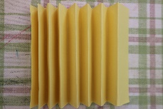

図２

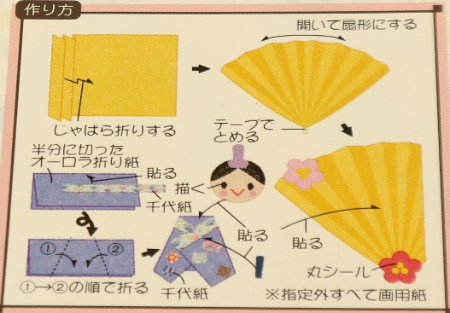

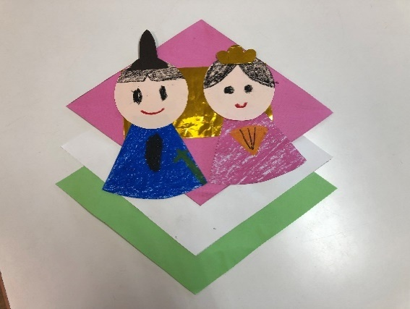

【4歳児】＊ハサミでチョキチョキ雛人形＊

【準備するもの】※大人が線を描く。

1.〈菱餅用〉画用紙（きみどり、ピンク、白）にひし形を描く。　　　2.〈屏風用〉折り紙（金）半分。

3.〈着物用〉画用紙（白）に台形を描く。　　4.〈顔用〉画用紙（はだいろ）に丸を描く×2

5.〈冠用〉画用紙（黒、金）→折り紙をかたい紙に貼ってもよいです。

6.クレヨンまたはペン。

【作り方】

1. ハサミで線に沿って切る。
2. 着物に色を塗る。
3. 顔を描く。
4. 【準備するもの】の1～2の順に糊付けをする（写真参照）
5. 【準備するもの】の3～5の順に糊付けをする。

⑥　⑤を④に糊付けする。